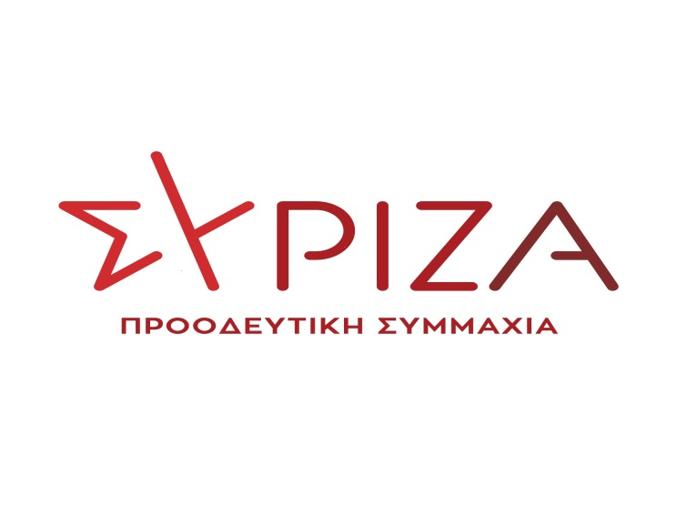
ΚΕΙΜΕΝΟ ΓΙΑ ΤΟΝ ΠΡΟΣΥΝΕΔΡΙΑΚΟ ΔΙΑΛΟΓΟ

Το 3^{ο} Συνέδριο του ΣΥΡΙΖΑ ΠΣ θα λάβει χώρα, με μεγάλη καθυστέρηση είναι η αλήθεια λόγω της πανδημίας, σε μια περίοδο που το κλίμα στην κοινωνική και πολιτική ζωή αλλάζει. Υπάρχει διάχυτη δυσαρέσκεια στην κοινωνία. Η κυριαρχία Μητσοτάκη παρουσιάζει πολλαπλές ρωγμές, καθώς η κυβέρνησή του δεν μπορεί να διαχειριστεί καμιά κρίσιμη κατάσταση είτε αυτή λέγεται πανδημία είτε έκρηξη τιμών είτε φαινόμενα της κλιματικής κρίσης. Κι αυτό γιατί η κυβέρνηση Μητσοτάκη λειτουργεί δέσμια των νεοφιλελεύθερων ιδεοληψιών της, δέσμια πολύ μεγάλων οικονομικών συμφερόντων, αυταρχισμό, αλαζονεία. Όσο η ΝΔ παραμένει στην κυβέρνηση τίποτα καλό δεν προοιωνίζεται για την κοινωνική πλειοψηφία.
Η πρόταση δυσπιστίας της ΚΟ του ΣΥΡΙΖΑ ΠΣ και η τριήμερη συζήτηση στο Κοινοβούλιο αποκάλυψε ότι ο βασιλιάς είναι γυμνός. Άμεσο καθήκον μας να συμβάλλουμε σε ένα κοινωνικό κλίμα ανατροπής, διαμόρφωσης όρων πολιτικής αλλαγής και δημιουργίας προοδευτικής κυβέρνησης με νέο Πρωθυπουργό τον Αλέξη Τσίπρα.
Το 3^{ο} Συνέδριο πρέπει να είναι μια γιορτή Δημοκρατίας και εφαλτήριο νίκης. Είναι μια πρόκληση για όλες και όλους, μέλη και φίλους του ΣΥΡΙΖΑ ΠΣ. Θεωρώ κομβικό σημείο στην επιτυχία του το βαθμό των αλλαγών που θα επιφέρει στη μορφή και λειτουργία του κόμματος. Το κόμμα μας απέχει πολύ από την επιθυμητή κατάσταση ενός κόμματος εξουσίας. Παρά τη μεγάλη διεύρυνση που έγινε αμέσως μετά την εκλογική ήττα του 2019 (!!) το κόμμα παραμένει μικρό, με αναντιστοιχία οργανωμένων δυνάμεων και φίλων-ψηφοφόρων του, ενώ έχει μικρή γείωση στο κοινωνικό γίγνεσθαι. Το κόμμα πρέπει να μεγαλώσει και να αλλάξει. Να μετασχηματιστεί σε ένα μεγάλο, λαϊκό, δημοκρατικό κόμμα της σύγχρονης Αριστεράς. Κόμμα ενεργών μελών, συμμετοχικό, ελκυστικό, με κανόνες.
Στην πορεία προς το Συνέδριο χρειάζεται να προκληθεί ένα νέο κύμα διεύρυνσης. Ο Πρόεδρος πρέπει πάλι να μπει μπροστά σε αυτή τη διαδικασία παράλληλα με μια κομματική καμπάνια. Εκτιμώ πως οι προτάσεις του Αλέξη Τσίπρα για εκλογή της ηγεσίας από την εκλογική βάση έτυχαν θετικής υποδοχής από την πλειοψηφία των μελών και φίλων, αναζωπύρωσαν το ενδιαφέρον για τις εσωκομματικές διαδικασίες και μπορούν να επιδράσουν στην επίτευξη του στόχου. Η γνώμη μου είναι ότι δεν πρόκειται για προτάσεις οργανωτίστικου χαρακτήρα, ήσσονος σημασίας, αλλά για βαθιά πολιτικές απόψεις που θέλουν να απαντήσουν στην γενικότερη κρίση του κομματικού φαινομένου. Σε συνδυασμό με τις προτάσεις της επιτροπής καταστατικού για ποσόστωση φύλου 50-50, ψηφιακό κόμμα, δημοψηφίσματα … ενισχύουν την άμεση δημοκρατία και δίνουν ώθηση στη μετατροπή του ΣΥΡΙΖΑ ΠΣ σε κόμμα των μελών του.
Κλείνοντας, μία παρατήρηση: Οφείλουμε να είμαστε πιο τολμηροί και στην Περιφερειακή Συγκρότηση του κόμματος, με ΠΣΕ με αρμοδιότητες κι εκλεγμένα όργανα. Χωρίς να υποκαθίστανται οι ΝΕ και πολύ περισσότερο η ΚΕ, δημιουργούνται ενδιάμεσα όργανα, αναδεικνύονται στελέχη στην Περιφέρεια και αντιστοιχίζεται η λειτουργία του ΣΥΡΙΖΑ ΠΣ με την πολιτειακή περιφερειακή συγκρότηση.

ΚΑΡΒΟΥΝΗΣ ΔΗΜΗΤΡΗΣ
Συντονιστής ΠΣΕ ΣΥΡΙΖΑ ΠΣ ΑΜΘ
Συντονιστής ΣΥΡΙΖΑ ΠΣ ΔΡΑΜΑΣ
Οργανωτικό Γραφείο

